一顿“温暖“的火锅
当我们面对生活带来的压力和迷茫的时候，我们可能会自己默默消化这份不太舒服的情绪，亦或是找好朋友倾诉自己心中的惆怅，而当我遇到挫折和压力的时候，我会选择一顿“漂亮饭”来鼓励自己，让自己变得高兴，变得开朗。
“背井离乡，驿寄梅花”此刻放在我身上正合适，作为一个安徽人，来到千里之外的广东读大学，心里已经默默承受巨大的孤独感，当看到高中同学一个个发朋友圈说“周末回家吃妈妈做的饭喽”心里就莫名的伤感。军训时，每次累到头昏眼花，无数次擦汗，无数次喝水，经常累到不想吃饭，默默躲在床上哭。此刻，想回家的心情达到了顶峰，可是我又不敢和妈妈打电话，我怕她会因此担心我，这样会让她也吃不好饭睡不好觉，因此我只能默默承受。
第一次让我热泪盈眶的是那天晚上，我拖着疲惫的身躯回到宿舍，突然三个舍友说要带我出去吃饭，我怀着忐忑的心情去了，直到现在再回想起那天晚上和那顿饭，我都无比的感动和自豪，庆幸自己当时参加了一场足以改变我生活状态的一顿美味的饭。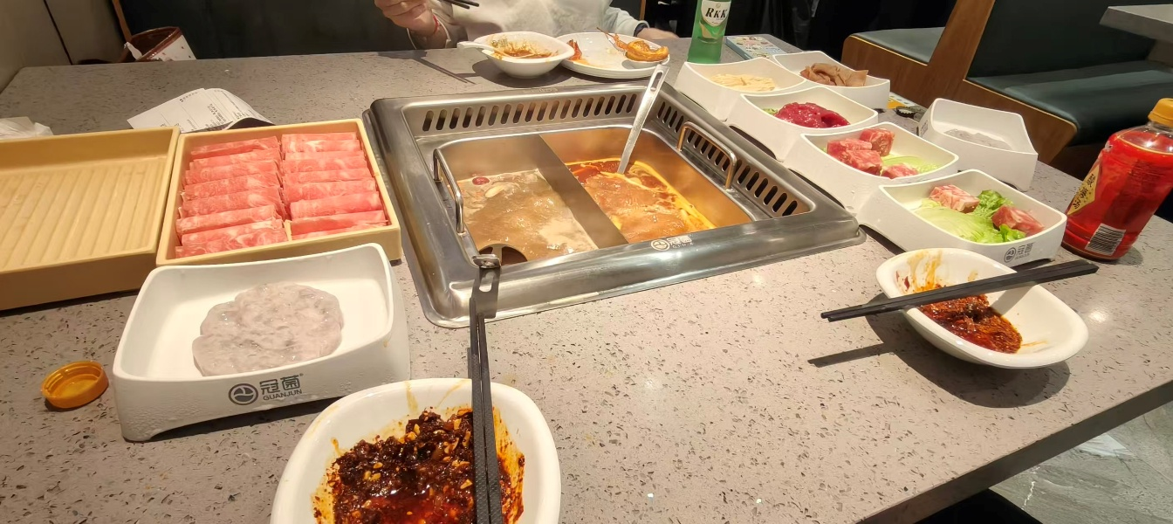
这张照片里看似一顿普通的火锅，却是我记忆里永不褪色的家的符号。他们看我很腼腆，就一直帮我拿餐具，拿饮料，拿小吃，锅里冒着热腾腾的浓烟，温暖着我的内心我真真切切的在那一刻感受到了家的温暖，正是因为之前的“冷”，才显得这顿火锅的“暖”如此珍贵。我从未想过几个素不相识的人会那么细心的照顾我，在我最需要陪伴的时候给了我希望，治愈了我的内心。
从素未蒙面，到知心朋友，在这场饭局上上演了一个人的人生的改变，那天晚上，我们举杯畅饮，各自介绍着自己的家乡，自己的故事。同样，那场饭局之后，我发现自己发生了一些微妙的变化。我不再像以前那样，把自己封闭在阴暗的角落，而是学着他们那样，去主动关心其他的同学，让一个个小小的举动温暖更多背井离乡的小伙伴。

